**ĐẠI HỌC QUỐC GIA THÀNH PHỐ HỒ CHÍ MINH**

**ĐẠI HỌC CÔNG NGHỆ THÔNG TIN**

**KHOA CÔNG NGHỆ PHẦN MỀM**



**BÁO CÁO ĐỒ ÁN CUỐI KỲ**

**ĐỒ ÁN MÃ NGUỒN MỞ**

**Đề tài: Xây dựng & phát triển website trên OpenCart**

**Lớp: SE111.H11**

**Sinh viên thực hiện:**

* Phạm Hoàng Hải Sơn 13520708
* Nguyễn Văn Thuyền 13520873
* Bùi Đình Lộc Thọ 13520844
* Nguyễn Văn Quang 13520675
* Nguyễn Thị Hằng 13520244

***TP. Hồ Chí Minh, ngày 04 tháng 01 năm 2017***

**LỜI CẢM ƠN**

Đầu tiên, nhóm xin chân thành gửi lời cảm ơn đến tập thể quý Thầy, Cô Trường Đại Học Công nghệ thông tin – Đại Học Quốc Gia Thành phố Hồ Chí Minh.

Trong thời gian một học kỳ thực hiện đề tài, nhóm đã vận dụng những kiến thức nền tảng đã tích lũy và phối hợp với việc tự học hỏi, nghiên cứu những kiến thức mới. Từ đó, nhóm đã hoàn thành được đồ án. Trong quá trình thực hiện, nhóm không thể tránh khỏi những thiếu sót. Chính vì vậy, nhóm mong được những ý kiến đóng góp từ phía Giảng viên nhằm hoàn thiện những thiếu sót để hoàn thiện cho hành trang của nhóm trong tương lai.

Xin chân thành cảm ơn các quý Thầy Cô!

**NHẬN XÉT CỦA GIẢNG VIÊN**

**………………………………………………………………………………………………………………………………………………………………………………………………………………………………………………………………………………………………………………………………………………………………………………………………………………………………………………………………………………………………………………………………………………………………………………………………………………………………………………………………………………………………………………………………………………………………………………………………………………………………………………………………………………………………………………………………………………………………………………………………………………………………………………………………………………………………………………………………………………………………………………………………………………………………………………………………………………………………………………………………………………………………………………………………………………………………………………………………………………………………………………………………………………………………………………………………………………………………………………………………………………………………………………………………………………………………………………………………………………………………………………………………………………………………………………………………………………………………………………………………………………………………………………………………………………………………………………………………………………………………………………………………………………………………………………………………………………………………………………………………………………………………………………………………………………………………………………………………………………………………………………………………………………………………………………..…………………………………………..…………………………………………..…………………………………………..…………………………………………..…………………………………………..…………………………………………..…………………………………………..………………………………………………**

**MỤC LỤC**

Chương I: GIỚI THIỆU ĐỀ TÀI 5

Chương II : TỔNG QUAN VỀ MÃ NGUỒN MỞ 6

2.1 Một số định nghĩa phần mềm mã nguồn mở 6

2.2 Một số định nghĩa phần mềm mã nguồn mở 7

2.3 Hạn chế của phần mềm mã nguồn mở 8

2.4 Ưu điểm của phần mềm mã nguồn mở 10

Chương III: GIỚI THIỆU VỀ MÃ NGUỒN MỞ PHP 12

3.1 Giới thiệu mã nguồn mở PHP 12

3.2 Các cách làm việc với PHP 12

3.3 Cú pháp 13

Chương IV: MÃ NGUỒN MỞ OPEN CART 15

4.1 Giới thiệu OpenCart 15

4.2 Các tính năng Open Cart 15

Chương V: HƯỚNG DẪN CÀI ĐẶT MÔI TRƯỜNG PHÁT TRIỂN MÃ NGUỒN MỞ OPENCART 16

5.1 Webserver là gì ? 16

5.2 Hướng dẫn cài đặt Xampp trên Windows 16

5.3 Hướng dẫn cài đặt OpenCart trên localhost 23

Chương VI: ỨNG DỤNG OPENCART VÀO XÂY DỰNG WEBSITE BÁN HÀNG 27

6.1 Các giao diện 27

6.2 Hướng dẫn quản trị module sản phẩm 33

6.3 Hướng dẫn quản trị module quản lý đơn hàng 37

Chương VII: KẾT LUẬN 42

BẢNG PHÂN CHIA CÔNG VIỆC 43

# 

# **Chương I: GIỚI THIỆU ĐỀ TÀI**

Hiện nay trên thế giới thương mại điện tử đang phát triển rất mạnh mẽ. Kỹ thuật số giúp chúng ta tiết kiệm đáng kể các chi phí nhờ chi phí vận chuyển trung gian, chi phí giao dịch và đặc biệt là giúp tiết kiệm thời gian để con người đầu tư vào các hoạt động khác. Hơn nữa thương mại điện tử còn giúp con người có thể tìm kiếm tự động theo nhiều mục đích khác nhau, tự động cung cấp thông tin theo nhu cầu và sở thích của con người. Giờ đây, con người có thể ngồi tại nhà để mua sắm mọi thứ theo ý muốn và các website bán hàng trên mạng sẽ giúp ta làm được điều đó. Chính vì vậy các công nghệ mã nguồn mở trở lên được chú ý vì các tính năng của nó. Giá thành rẻ và được hỗ trợ rất nhiều trên mạng sẽ giúp ta nhanh chóng xây dựng các website bán hàng thân thiện và dễ sử dụng với người dùng. Chính vì vậy trong đồ án này em chọn đề tài về: “**Xây dựng & phát triển website bán hàng bằng Opencart**”. Đây là 1 hệ thống đơn giản nhưng đủ mạnh để cho phép nhanh chóng xây dựng các ứng dụng bán hàng trên Internet.

# **Chương II : TỔNG QUAN VỀ MÃ NGUỒN MỞ**

## **Một số định nghĩa phần mềm mã nguồn mở**

- Phần mềm nguồn mở (PMNM) là những phần mềm được cung cấp dưới cả dạng mã và nguồn, không chỉ là miễn phí về giá mua mà chủ yếu là miễn phí về bản quyền: người dùng có quyền sửa đổi, cải tiến, phát triển, nâng cấp theo một số nguyên tắc chung quy định trong giấy phép PMNM (ví dụ General Public Licence – GPL) mà không cần xin phép ai, điều mà họ không được phép làm đối với các phần mềm nguồn đóng (tức là phần mềm thương mại)... Nhìn chung, thuật ngữ “Open source” được dùng để lôi cuốn các nhà kinh doanh, một điều thuận lợi chính là sự miễn phí và cho phép người dùng có quyền “sở hữu hệ thống”.

- Tiện ích mà Open Source mang lại chính là quyền tự do sử dụng chương trình cho mọi mục đích, quyền tự do để nghiên cứu cấu trúc của chương trình, chỉnh sửa phù hợp với nhu cầu, truy cập vào mã nguồn, quyền tự do phân phối lại các phiên bản cho nhiều người, quyền tự do cải tiến chương trình và phát hành những bản cải tiến vì mục đích công cộng.

- Hiện nay đã có một số tổ chức dự định sử dụng Open Source để xây dựng nhân tố cốt lõi của hệ thống-từ hệ điều hành, cơ sở dữ liệu, ứng dụng và Web server… đến các hệ thống quản trị nội dung và nhiều phần mềm kinh doanh thông minh.

- Mặc dù con đường để free software khẳng định vị trí vẫn còn dài, nhưng đáng chú ý là Open Source đã giành được khoảng 70% thị trường ứng dụng Web, và dường như con số này vẫn tiếp tục tăng lên hàng năm.

- Bằng cách này, cả công ty lẫn khách hàng đều có lợi. Về phía khách hàng, họ được dùng phần mềm chất lượng tốt, hỗ trợ khách hàng đầy đủ với giá rẻ. Về phía nhà cung cấp, dựa trên Open Source, tiết kiệm đáng kể các chi phí về phát triển, kiểm lỗi, quản lý dự án. Đồng thời, nhân lực của họ lại nhanh chóng nâng cao trình độ, giảm bớt thời gian làm việc “chân tay” khi tiếp nhận source code có “giá trị” và “chất lượng” từ những Open Source được xây dựng chuyên nghiệp, cấu trúc phần mềm, lập trình,… tốt ngay từ đầu.

## **Một số định nghĩa phần mềm mã nguồn mở**

* Trên thị trường phần mềm, có nhiều loại giấy phép. Có thể chia các giấy phép này 1 cách tương đối như sau :
  + 1. ***Phần mềm thương mại (Commercial Software)***
* Là phần mềm thuộc bản quyền của tác giả hoặc nhà sản xuất, chỉ được cung cấp ở dạng mã nhị phân, người dùng phải mua và không có quyền phân phối lại.

***2.2.2 Phần mềm thử nghiệm giới hạn (Limited Trial Software)***

* Là những phiên bản giới hạn của các phần mềm thương mại được cung cấp miễn phí nhằm mục đích thử nghiệm, giới thiệu sản phẩm và kích thích người dùng quyết định mua. Loại sản phấm này không chỉ giới hạn về tính năng mà còn giới hạn về thời gian dùng thử (thường là 60 ngày).

***2.2.3 Phần mềm “chia sẻ” (Shareware)***

* Loại phần mềm này có đủ các tính năng và được phân phối tự do, nhưng có một giấy phép khuyến cáo các cá nhân hoặc tổ chức mua, tùy tình hình cụ thể. Nhiều tiện ích Internet (như “WinZip” dùng các thuận lợi của Shareware như một hệ thống phân phối).

***2.3.4 Phần mềm sử dụng phi thương mại (Non-commercial Use)***

* Loại phần mềm này được sử dụng tự do và có thể phân phối lại bởi các tổ chức phi lợi nhuận. Nhưng các tổ chức kinh tế, thí dụ các doanh nghiệp, … muốn dùng phải mua. Netscape Navigator là một thí dụ của loại phần mềm này.

***2.3.5 Phần mềm không phải trả phần trăm cho nhà sản xuất (Royalties Free Binaries Software)***

* Phần mềm được cung cấp dưới dạng nhị phân và được dùng tự do. Thí dụ: bản nhị phân của các phần mềm Internet Explorer và NetMeeting.

***2.3.6 Thư viện phần mềm không phải trả phần trăm (Royalties Free Software Libraries)***

* Là những phần mềm mà mã nhị phân cũng như mã nguồn được dùng và phân phối tự do, nhưng người dùng không được phép sửa đổi. Thí dụ: các thư viện lớp học, các tệp “header”, vv …

***2.3.7 Phần mềm mã nguồn mở kiểu BSD – (Open Source BSD-style)***

* Một nhóm nhỏ khép kín (closed team) đã phát triển các PMNM theo giấy phép phân phối Berkely (BSD – Berkely Software Distribution) cho phép sử dụng và phân phối lại các phần mềm này dưới dạng mã nhị phân và mã nguồn. Tuy người dùng có quyền sửa đổi mã, nhưng về nguyên tắc nhóm phát triển không cho phép người dùng tự do lấy mã nguồn từ kho mã ra sửa (gọi là check-out) và đưa mã đã sửa vào lại kho mã mà không được họ kiểm tra trước (gọi là các “check-in”).

***2.3.8 PMNM kiểu Apache (Open Source Apache-style)***

* Chấp nhận nguồn mở kiểu BSD nhưng cho phép những người ngoài nhóm phát triển xâm nhập vào lõi của mã nền (core codebase), tức là được phép thực hiện các “check-in”.

## **Hạn chế của phần mềm mã nguồn mở**

### **2.3.1 Đa dạng và phức tạp**

- Cộng đồng mã nguồn mở đã phát triển nhiều ứng dụng đa dạng với những chức năng tương tự nhau. Điều này gây khó khăn cho những người mới sử dụng trong việc chọn lựa. Cơ cấu chọn lựa đã được thiết lập như nhà sản xuất, giá cả, thị phần hoặc hỗ trợ chỉ cung cấp một sự giúp đỡ có hạn.

- Vấn đề thực sự là một khi gia tăng tính đa dạng sẽ dẫn đến sự phức tạp trong khi với xã hội ngày nay, người ta luôn mong muốn sự đơn giản.

- Một giải pháp khả thi cho vấn đề này có thể là sự chọn lựa trước của nhà phân phối.

### **2.3.2 Sự dư thừa**

- Sự chia nhánh mã nguồn có thể dẫn đến sự lãng phí trong quá trình phát triển nó. Nếu các nguồn phát triển được kết hợp và tổ chức lại một cách tốt hơn thì hiệu suất sẽ được nâng cao.

### **2.3.3 Thiếu các ứng dụng**

- Vẫn còn những lĩnh vực vắng bóng các PMMNM. (VD: một trình biên soạn HTML như MS Frontpage)

### **2.3.4 Bất tiện**

- Mã nguồn mở thường chỉ tập trung vào các mã của nó mà ít chú ý đến thiết kế giao diện và phát triển các tiện ích. Trong Microsoft World, hầu hết các phát triển trong vài năm gần đây đều thuộc lĩnh vực tiện ích và phát triển giao diện người dùng.

- Thêm vào những mâu thuẩn trên, người ta phải xem xét việc dùng một sản phẩm độc quyền chẳng hạn như của Microsoft vốn rất nổi tiếng với việc chuyển sang dùng PMMNM phải học cách sử dụng các ứng dụng mới.

### **2.3.5 Thiếu các ứng dụng kinh doanh đặc thù**

- Mặc dù có rất nhiều dự án Phần mềm nguồn mở đang được tiến hành, vẫn còn nhiều lĩnh vực hoạt động chưa có được một sản phẩm phần mềm hoàn thiện, đặc biệt là trong kinh doanh. Gần đây, sự ra đời của một số phần mềm quản lý nguồn lực của doanh nghiệp (Enterprise Resource Planning) như SAP hay Peoplesoft đa giúp đáp ứng phần nào nhu cầu của thị trường cao cấp, nhưng thị trường dành cho các doanh nghiệp vừa và nhỏ thì hầu như vẫn bị bỏ trống. Những phần mềm kế toán cơ bản, tiện lợi cho người dùng như Quickbooks, Peachtree hay Great Plains cho đến nay vẫn chưa có các phiên bản phần mềm nguồn mở tương đương. Phát sinh vấn đề như vậy một phần là do thiếu những người vừa giỏi về kỹ thuật vừa thạo về kinh doanh.

### **2.3.6 Tính tương hỗ với các hệ thống phần mềm đóng**

- Các phần mềm nguồn mở, nhất là khi cài trên máy để bàn, thường không hoàn toàn tương thích với phần mềm đóng. Với những tổ chức đã đầu tư nhiều cho việc thiết lập các định dạng lưu trữ dữ liệu và ứng dụng phần mềm đóng, việc cố gắng tích hợp những giải pháp phần mềm nguồn mở có thể sẽ rất tốn kém. Thay đổi các chuẩn đóng đã được xây dựng với mục đích ngăn chặn tích hợp những giải pháp thay thế sẽ chỉ càng làm trầm trọng thêm vấn đề. Đến lúc nào đó, khi các công ty đã chuyển từ hệ thống chuẩn đóng sang chuẩn mở, thì vấn đề này sẽ dần dần được khắc phục.

## **Ưu điểm của phần mềm mã nguồn mở**

### **2.4.1 Miễn phí**

- Lợi ích phần mềm nguồn mở thể hiện rỏ nhất ở tính kinh tế, sử dụng phần mềm nguồn mở tiết kiệm được nguồn tiền khổng lồ, nguồn tiền tiết kiệm trên sẽ giúp các nước đang phát triển hạn chế được hiện tượng chảy máu chất xám, khi mà các sinh viên được đào tạo về khoa học máy tính và phần mềm không còn đi tìm những công việc phù hợp với khả năng của họ tại các nước khác mà có thể làm việc tại đất nước mình.

### **2.4.2 Giảm sự phụ thuộc nhiều vào nhà sản xuất**

- Giảm tối đa sự phụ thuộc vào một vài nhà cung cấp phần mềm dẫn đến dịch vụ kém (do không có cạnh tranh), hoặc “bị ép” trong các trường hợp cần đàm phán về chi phí, dịch vụ (mỗi FLOSS có thể có nhiều nhà cung cấp dịch vụ tương tự), nâng cấp phần mềm, mở rộng hệ thống (với mã nguồn trong tay, có thể dễ dàng nâng cấp, mở rộng hệ thống theo yêu cầu trong mỗi giai đoạn phát triển).

### **2.4.3 Bản địa hóa**

 - Bản địa hoá là thích ứng một sản phẩm, làm cho nó phù hợp về mặt ngôn ngữ và văn hoá với thị trường mục tiêu (quốc gia hoặc địa phương), nơi sản phẩm được tiêu thụ và sử dụng”. Bản địa hoá là một trong những lĩnh vực nơi phần mềm nguồn mở tỏ rõ ưu thế của mình. Người sử dụng phần mềm nguồn mở có thể tự do sửa đổi để phần mềm trở nên thích ứng với những nhu cầu riêng biệt của một khu vực văn hoá đặc thù, bất kể quy mô kinh tế của khu vực đó. Chỉ cần một nhóm nhỏ những người có đủ trình độ kỹ thuật là đã có thể tạo ra một phiên bản nội địa ở mức độ thấp cho bất kỳ phần mềm nguồn mở nào.

### **2.4.4 Tính ổn định và đáng tin cậy**

- Các phần mềm nguồn mở thường ổn định và đáng tin cậy đó là kết luận từ những cuộc phân tích, đánh giá và so sánh với các phần mềm nguồn đóng khác. Ví du như: một cuộc thử nghiệm theo phương pháp chọn ngẫu nhiên được tiến hành vào năm 1995, tập trung thử nghiệm 7 hệ điều hành thương mại và GNU/Linux. Người ta nạp vào các hệ điều hành này những tính năng ngẫu nhiên theo một trình tự lộn xộn, bắt chước hành động của những người sử dụng kém hiểu biết. Kết quả là các hệ điều hành thương mại có tỷ lệ xung đột hệ thống trung bình là 23% trong khi Linux chỉ bị lỗi vận hành trong 9% số lần thử nghiệm. Các tiện ích của GNU (phần mềm do FSF xây dựng trong khuôn khổ dự án GNU) bị lỗi vận hành có 6% số lần thử nghiệm.

# **Chương III: GIỚI THIỆU VỀ MÃ NGUỒN MỞ PHP**

## **Giới thiệu mã nguồn mở PHP**

* PHP là một ngôn ngữ lập trình kiểu script, chạy trên Server và trả về mã HTML cho trình duyệt. PHP gần như đã trở thành một ngôn ngữ lập trình Web rất phổ biến trên mạng hiện nay.
* PHP là chữ viết tắt của cụm từ "PHP Hypertext Preprocessor", tạm dịch là ngôn ngữ tiền xử lí các siêu văn bản. Các mã lệnh PHP được nhúng vào các trang web, các trang này thường có phần mở rộng là .php, .php3, .php4. Khi client gởi yêu cầu "cần tải các trang này về" đến web server, đầu tiên web server sẽ phân tích và thi hành các mã lệnh PHP được nhúng trong, sau đó trả về một trang web kết quả đã được xử lí cho client.
* Bạn có thể hỏi, tại sau có nhiều tuỳ chọn như ASP, Cold Fusion, Perl, Java, Python nhưng chúng ta lại chọn PHP? Và câu trả lời là: bởi nó là một ngôn ngữ rất dễ dùng, dễ học, cú pháp lệnh đơn giản, các biến không cần phải khai báo trước khi dùng, tự động ép kiểu(typecast), chạy nhanh, tập hàm built-in rất phong phú, có mã nguồn mở…

## **Các cách làm việc với PHP**

* Có 4 cách để dùng PHP:

<? echo ("this is the simplest, an SGML processing instructionn"); ?>

<?php echo("if you want to serve XML documents, do like thisn"); ?>

<script language="php">

echo ("some editors don't like processing instructions");

</script>

<% echo ("You may optionally use ASP-style tags"); %>

<%= $variable; # This is a shortcut for "<%echo .." %>

* Cách đầu chỉ có thể sử dụng nếu những tag ngắn được cho phép sử dụng. Có thể sửa short_open_tag trong cấu hình của php hoặc biên dịch file .php với lựa chọn cho phép dùng các tag ngắn.
* Tương tự như vậy, cách thứ 4 chỉ có tác dụng nếu asp_tag được đặt trong file cấu hình của PHP.

## **Cú pháp**

* Về tổng quan PHP có cú pháp khá tương đồng với 1 số ngôn ngữ như C, java. Tuy nhiên, tự bản thân chúng cũng có những điểm rất riêng biệt.

### **3.3.1 Cấu trúc cơ bản**

- PHP cũng có thẻ bắt đầu và kết thúc giống với ngôn ngữ HTML. Chỉ khác, đối với PHP chúng ta có nhiều cách để thể hiện.

Cách 1 : Cú pháp chính:

<?php Mã lệnh PHP ?> Cách 2: Cú pháp ngắn gọn

<? Mã lệnh PHP ?>

Cách 3: Cú pháp giống với ASP.

<% Mã lệnh PHP %>

Cách 4: Cú pháp bắt đầu bằng script

<script language=php>

.....

</script>

* Mặc dù có 4 cách thể hiện. Nhưng đối với 1 lập trình viên có kinh nghiệm thì việc sử dụng cách 1 vẫn là lựa chon tối ưu.
* Trong PHP để kết thúc 1 dòng lệnh chúng ta sử dụng dấu ";"
* Để chú thích 1 đoạn dữ liệu nào đó trong PHP ta sử dụng dấu "//" cho từng dòng. Hoặc dùng cặp thẻ "/*……..*/" cho từng cụm mã lệnh.

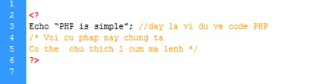

### **3.3.2 Xuất giá trị ra trình duyệt**

* Để xuất dữ liệu ra trình duyệt chúng ta có những dòng cú pháp sau :
  + Echo "Thông tin";
  + Printf "Thông tin";
* Thông tin bao gồm : biến, chuỗi, hoặc lệnh HTML ….

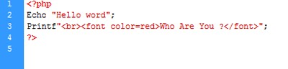

* 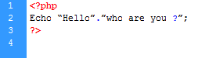Nếu giữa hai chuỗi muốn liên kết với nhau ta sử dụng dấu "."

# **Chương IV: MÃ NGUỒN MỞ OPEN CART**

## **Giới thiệu OpenCart**

- Open Cart là phần mềm mã nguồn mở có phiên bản mới nhất đến hiện tại là 2.3.0.2 được xuất bản vào ngày 01/08/2016.

- Open Cart được xây dựng dựa trên PHP, MySQL và HTML. Hỗ trợ rất nhiều ngôn ngữ và các loại đơn vị tiền tệ. Được cấp phép theo GNU General Public Liccense.

- Open Cart được phát triển vào năm 1998 bởi Christopher G. Mann for Walnut Creek CDROM và later The FreeBSD Mall. Phiên bản đầu tiên được xuất bản vào ngày 11/05/1999 và được phát triển bằng ngôn ngữ Perl. Sau đó dự án hoạt động chậm lại và trì về vào năm 2000. Sau đó vào tháng 02/2005 dự án được hồi sinh lại bởi Daniel Kerr một nhà phát triển người Anh và được xuất bản với version 1.1.1 trên Google Code vào ngày 10/02/2009 dựa trên PHP.

## **Các tính năng Open Cart**

- Open Cart là một hệ thống giỏ hàng, được đầu tư công phu trong việc sử dụng, quản lý các gian hàng và khách hàng. Nó chưa các module cho phép bạn sử dụng các mục đích khác nhau, như giới thiệu sản phẩm, sản phẩm được đưa ra trưng bày…

- OpenCart rất nhẹ (so với dùng magento, zencart,…)

- OpenCart có đầy đủ chức năng mà chúng ta cần trong quản lý bán hàng (Các chức năng về sản phẩm,quản lý sản phẩm, quản lý khách hàng, quản lý đơn hàng,  quản lý tỉ giá,  quản lý ngôn ngữ…)

- SourceCode của Opencart viết theo cấu trúc MVC (Model – Controller -View) vì vậy rất dễ dàng để bạn có thể thay đổi chức năng hoặc viết các chức năng mới .

- Các tính năng SEO trong những phiên bản mới của Opencart rất tốt, các bạn có thể cập nhật meta text, title text, … trong admin. Đường dẫn url của OpenCart cũng đúng chuẩn SEO (nhớ bật chức năng này trong admin nhé).

# **Chương V: HƯỚNG DẪN CÀI ĐẶT MÔI TRƯỜNG** **PHÁT TRIỂN MÃ NGUỒN MỞ OPENCART**

## **Webserver là gì ?**

- Web server (máy chủ web) là máy chủ chuyên phục vụ cho các dịch vụ web (bao gồm dịch vụ chính là lưu trữ web - web hosting). NukeViet được viết để chạy trên các máy chủ web. Để thử nghiệm NukeViet trên máy tính cá nhân (Laptop, PC…) chúng ta cần cài thêm phần mềm máy chủ web cho máy tính của mình. Đây là môi trường hỗ trợ NukeViet cũng như bất kỳ một ứng dụng nào viết bằng PHP như Web, Portal, Forum, Chat, Webmail …

- Các phần mềm máy chủ web sẽ giúp máy tính của bạn có khả năng chạy các dịch vụ tương tự các máy chủ web hosting. Web hosting ở chính máy tính của mình được gọi là localhost, được truy cập thông qua địa

chỉ <http://localhost/>hoặc <http://127.0.0.1/>.

- Các phần mềm web server là một cách nhanh chóng và đơn giản để chúng ta thiết lập web hosting mà không phải mất công cài từng phần mềm rời rạc như Apache, PHP, MySQL…

Các phần mềm tạo localhost:

* + - AppServ - Windows
    - XAMPP - Windows
    - Vertrigo - Windows
    - XAMPP - Linux

## **Hướng dẫn cài đặt Xampp trên Windows**

### **5.2.1 Tải về Xampp**

- Để cài Localhost chúng ta có rất nhiều cách và phần mềm, tuy nhiên nếu bạn là người mới thì mình khuyến khích các bạn dùng phần mềm **XAMPP** để cài localhost vì:

* XAMPP hoàn toàn miễn phí.
* Dễ sử dụng.
* Hỗ trợ các hệ điều hành thông dụng như Windows, Mac, Linux.
* Tuy nhiên trong bài này mình chỉ hướng dẫn cho hệ điều hành Windows.
* Để tải XAMPP, đầu tiên bạn truy cập vào **https://www.apachefriends.org/** và chọn phiên bản XAMPP phù hợp với hệ điều hành của máy tính bạn đang sử dụng, và bạn nên chọn phiên bản PHP 5.5.38. Lưu ý là XAMPP chỉ có phiên bản cho hệ điều hành 32bit nhưng 64bit vẫn hoạt động bình thường.

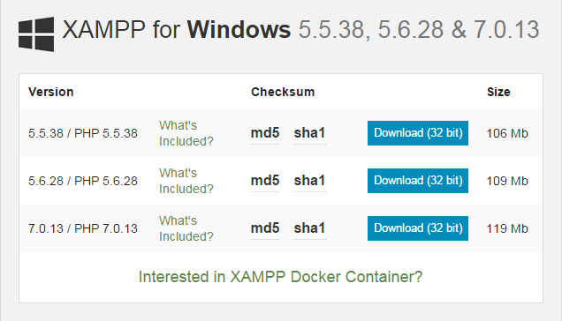

* Sau khi tải file cài đặt về xong, hãy chạy nó, sau đó chọn **Next**.

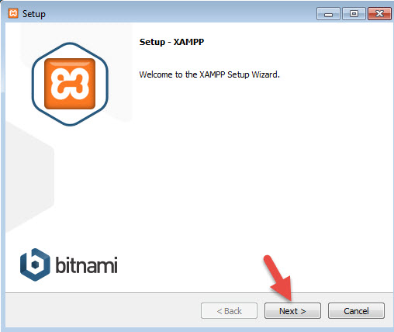

* Ở phần chọn đường dẫn, bạn hãy chọn đường dẫn cần lưu cài đặt của XAMPP. Lưu ý rằng đường dẫn này bạn phải nhớ vì khi cài đặt web lên localhost, bạn phải truy cập vào thư mục này. Bạn nên để mặc định là **c:\xampp**. Tiếp tục ấn Next.

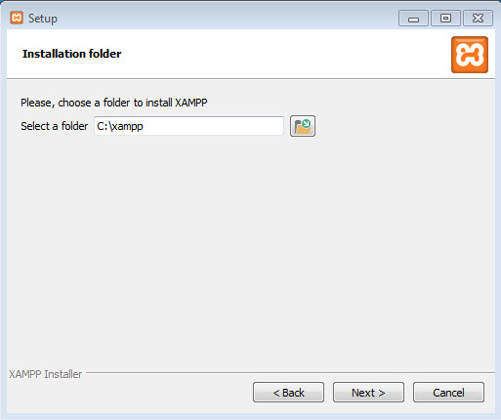

* 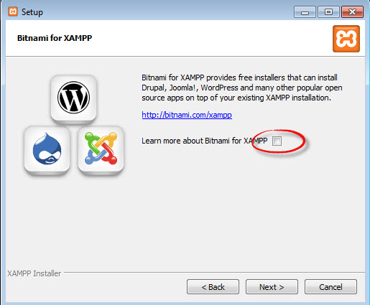Ở trang kế tiếp, bạn bỏ chọn phần “Learn more about Bitnami for XAMPP“. Và ấn Next 2 lần nữa để bắt đầu quá trình cài đặt XAMPP.
* Sau khi cài xong, ấn nút **Finish** để kết thúc cài đặt và mở bảng điều khiển của XAMPP. Tuy nhiên, hãy khởi động lại máy sau khi cài đặt xong để tránh tình trạng không khởi động được localhost.
* Khởi động Localhost
* Bây giờ bạn hãy vào thư mục **c:\xampp** và mở file**xampp-panel.exe** lên để bật bảng điều khiển của XAMPP.

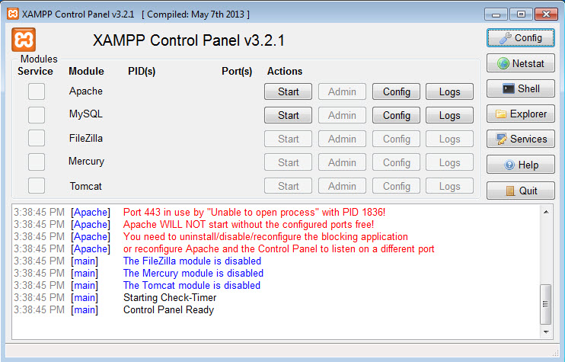

* Bạn để ý sẽ thấy hai ứng dụng Apache và MySQL có nút **Start**, đó là dấu hiệu bảo 2 ứng dụng này chưa được khởi động, hãy ấn vào nút Start của từng ứng dụng để khởi động Webserver Apache và MySQL Server lên thì mới chạy được localhost.
* Nếu cả hai ứng dụng chuyển sang màu xanh như hình dưới là đã khởi động thành công.

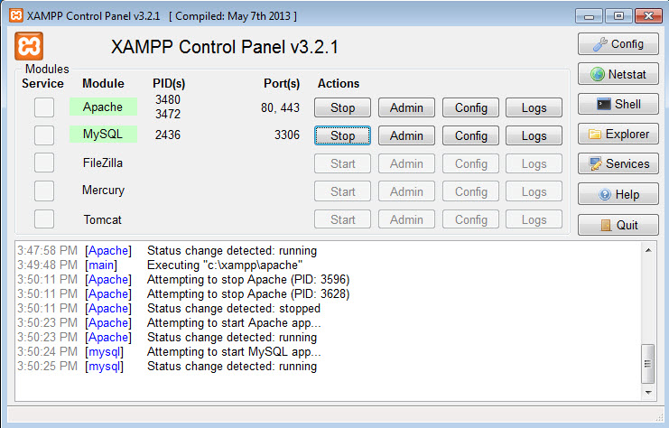

* Sau khi khởi động xong, bạn hãy truy cập vào website với địa chỉ là **http://localhost** sẽ thấy nó hiển thị ra trang giới thiệu XAMPP như hình dưới.

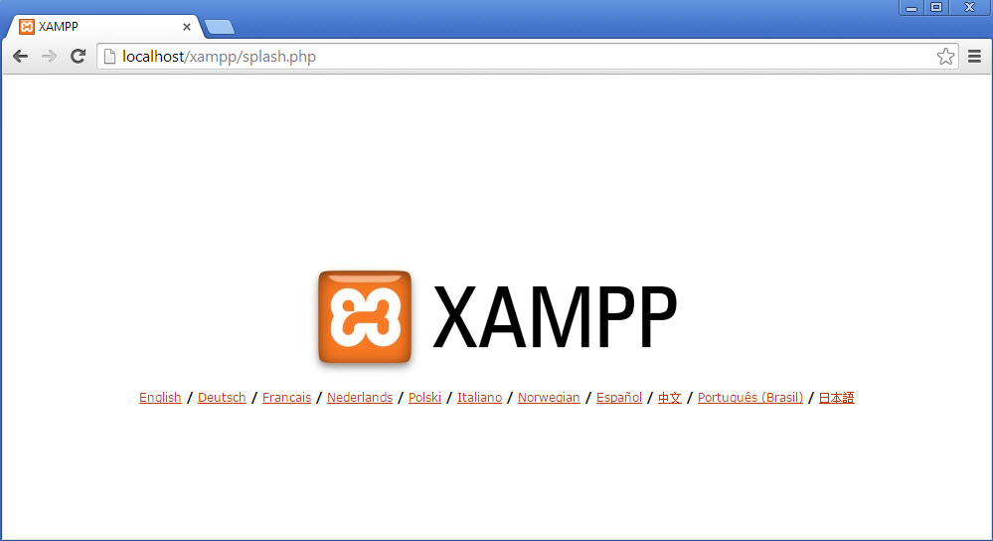

* Bạn có thể ấn vào nút **English** phía bên dưới để truy cập vào trang quản lý localhost.

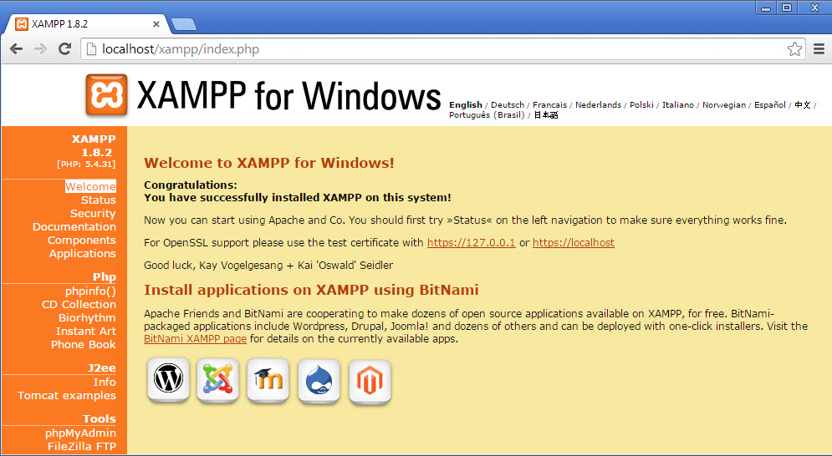

### **5.2.2 Vào trang phpMyAdmin**

- Hãy gõ localhost/phpMyAdmin vào thanh Address của trình duyệt web.

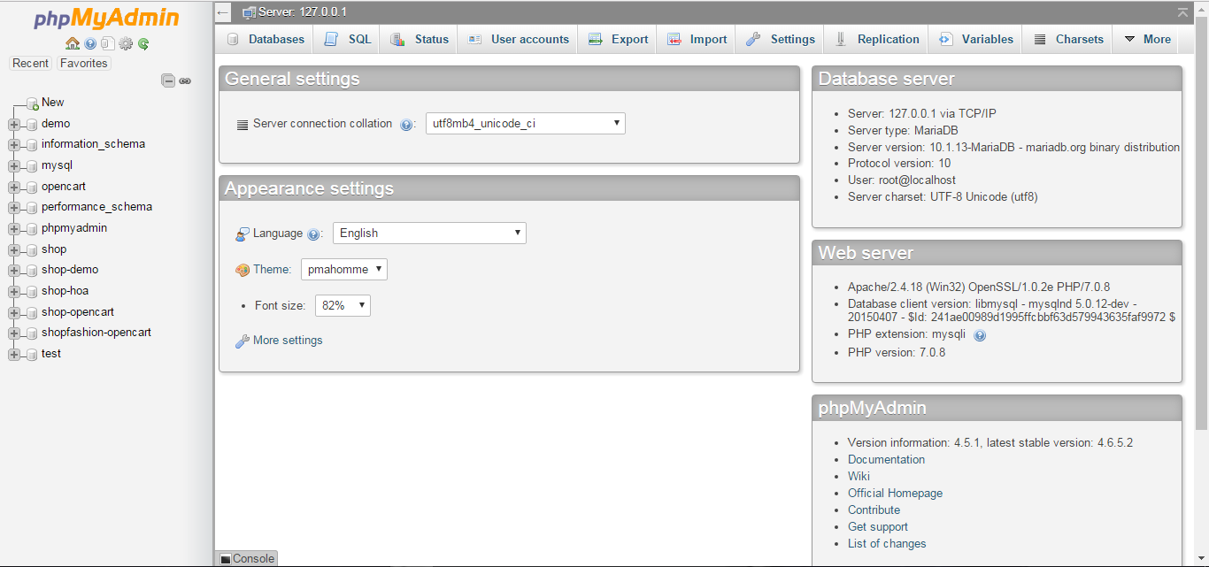

## **Hướng dẫn cài đặt OpenCart trên localhost**

**\* Quá trình cài đặt mới 1 website sử dụng Opencart sẽ qua 06 bước như sau:**

**Bước 1: Download**

- Chỉ đơn giản là đi đến trang download của opencart <https://www.opencart.com/> để tải **opencart 2.3.0.2** về máy của bạn.



**Bước 2: Giải nén file zip**

[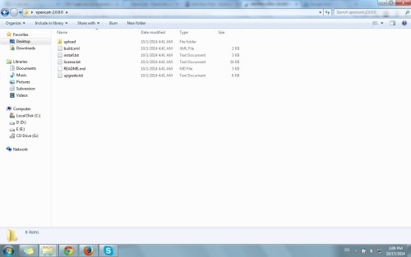](http://i0.wp.com/opencarttricks.com/wp-content/uploads/2014/10/huong-dan-cai-dat-opencart-2-0-pic-1.jpg)**- Giải nén file zip** bạn sẽ thấy như hình bên dưới **(*Các bạn chỉ cần quan tâm đến thư mục upload và nội dung bên trong nó*)**

*Nội dung trong thư mục nén của opencart 2.3.0.2*

**Bước 3: Upload**

- Đến bước này là bạn đã có đầy đủ “đồ nghề” của opencart để setup 1 website bán hàng online cơ bản nhìn cũng không kém phần chuyên nghiệp của opencart cung cấp hoàn toàn miễn phí cho bạn. Tiếp theo là upload toàn nội dung trong thư mục upload lên hosting của bạn bằng nhưng phần mềm FTP – Mình thường dùng là **FileZilla (client)**vì nó free hoàn toàn và vô cùng mạnh mẽ. Nếu các bạn muốn cài ở localhost thì làm các bước tương như bài [Hướng dẫn cài đặt opencart trên localhost](http://opencarttricks.com/cai-dat-opencart-localhost-phan-1-cai-chuong-trinh-gia-lap-server-wamp.html) của mình trước đây.

**Bước 4:**[**Tạo database trên hosting**](http://opencarttricks.com/huong-dan-tao-database-mysql-tren-cpanel-cua-panda-hosting-website-soultion.html) **của bạn**

- Bước này là quan trọng vì bạn phải cung cấp đầy đủ thông tin để cho opencart kết nối với dabase thì mới làm tiếp được nhưng phần sau. Phần này cũng không khó lắm cũng giông như việc tạo 1 database ở localhost bằng Phpmyadmin.

**Bước 5: Configs**

- Để làm được  các bước tiếp theo, bạn cần phải đổi tên hai tập tin cấu hình. Sử dụng chương trình FTP của bạn lựa chọn, đổi tên **config-dist.php** thành **config.php** và **admin / config-dist.php** thành **config.php**

**Bước 6: Auto – Install**

- Tiếp theo trên trình duyệt của bạn chỉ cần gõ đường dẫn **http://localhost/install/**Tiến trình cài đăt tự động của opencart sẽ tự động chạy:

[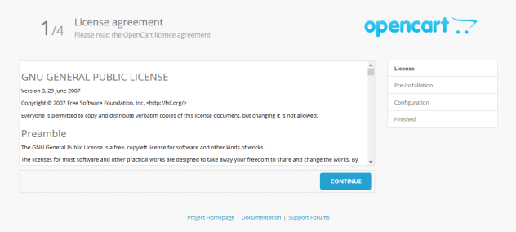](http://i0.wp.com/www.opencart.com/opencart/image/data/Licence.png)

*Màn hình welcome license của opencart*

**Bước 6A License**

* Nhấn “Continue” sau khi đọc xong mấy cái quy định.

[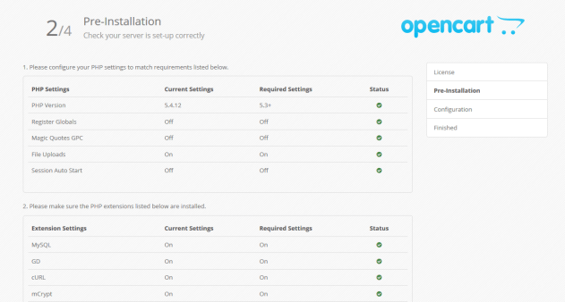](http://i0.wp.com/www.opencart.com/opencart/image/data/System.png)

*Cài đặt opencart 2.3.0.2 bước 2*

**Bước 6B: Pre-Installation**

- Bước này là opencart kiểm tra các yêu cầu tối thiểu của server để bảo [hosting thích hợp cho opencart](http://pandahostweb.com/members/cart.php) vận hành. Nếu tất cả màu xanh hi vọng hết là ok, còn nếu thấy màu đỏ chết chóc thì bạn nên contact với nhà cung cấp host để họ support cho bạn. Nếu mọi thứ Ok hết thì chỉ việc nhấn “**Continue**” và làm bước tiếp theo.

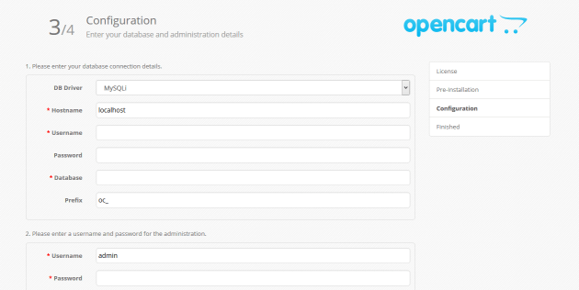

*Cài đặt opencart 2.3.0.2 – Cấu hình thông tin kết nối cơ sỡ dữ liệu vào tạo user quản lý website*

**Bước 6C: Configuration**

- Phần này là bạn cung cấp thông tin database mà bạn đã tạo ở Bước 4 phía trên, và tạo user quản trị cấp cao cho website. Tiếp tục nhấn “**Continue**” nếu mọi việc suôn sẻ thì bạn sẽ được đến màn hình “Chúc mừng thành công”.

[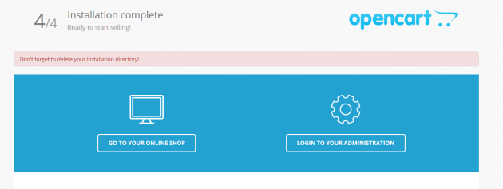](http://i1.wp.com/www.opencart.com/opencart/image/data/Finished.png)

*Cài đặt thành công opencart 2.3.0.2*

**Bước 6D: Finished**

**- HOÀN THÀNH ! Tới đây là bạn đã cài đặt thành công website opencart 2.3.0.2 cũng đồng nghĩa với việc bạn đã có 1 website bán hàng online cơ bản.**

# **Chương VI: ỨNG DỤNG OPENCART VÀO XÂY DỰNG WEBSITE BÁN HÀNG**

## **6.1 Các giao diện**

### **6.1.1 Giao diện trang chủ**

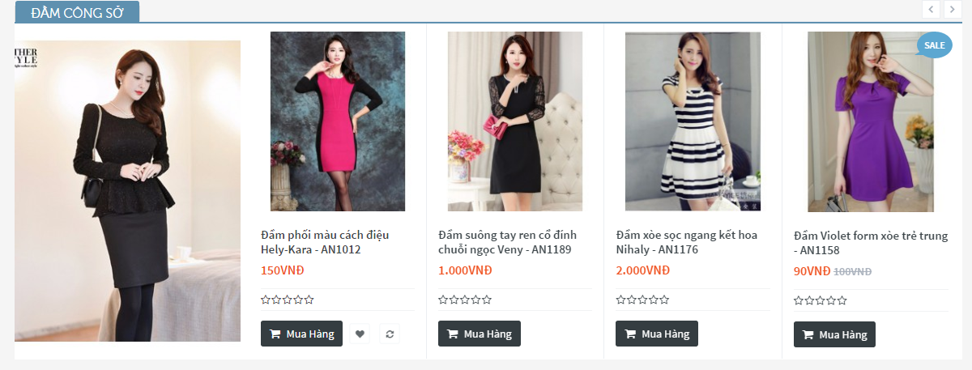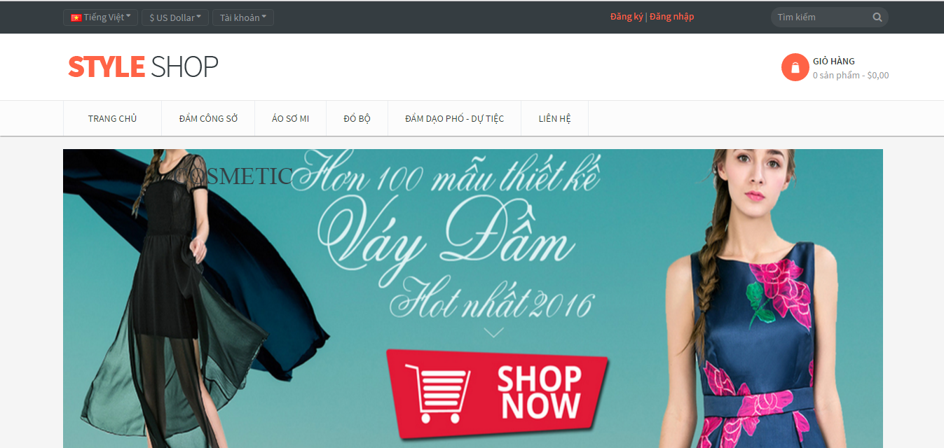Hiển thị ngay đầu trang chủ là logo trang web và logo giỏ hàng. Bên phải trang chủ chính là hệ thống giỏ hàng tìm kiếm và đăng ký đăng nhập. Tiếp theo là menu chuyển trang để tới các trang khác, gồm các menu về sản phẩm và liên hệ. Bên trái là phần chọn ngôn ngữ, tiền tệ và tài khoản. Phần chính giữa trang chủ chứa slide banner cùng các sản phẩm được sắp sếp hiển thị theo danh mục.

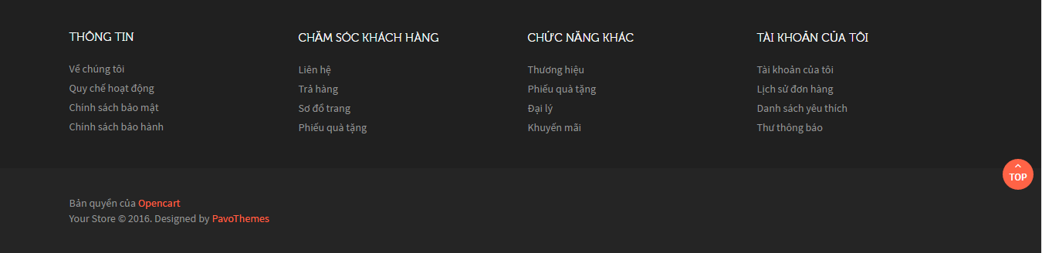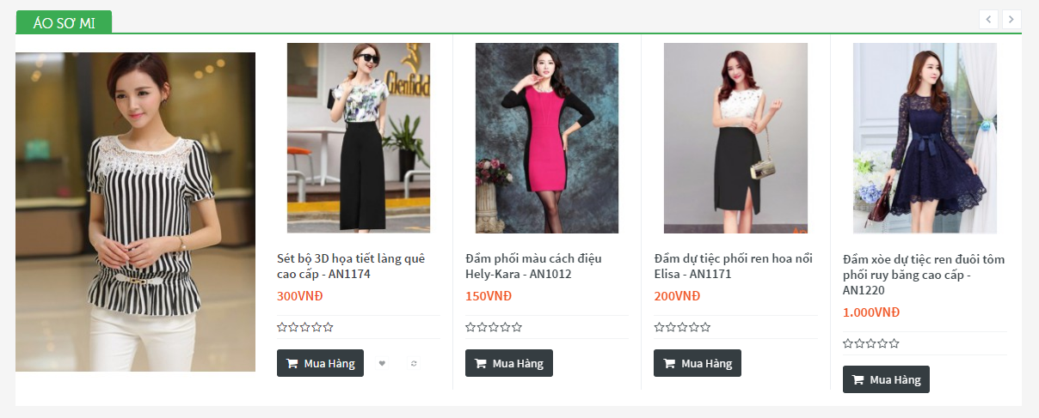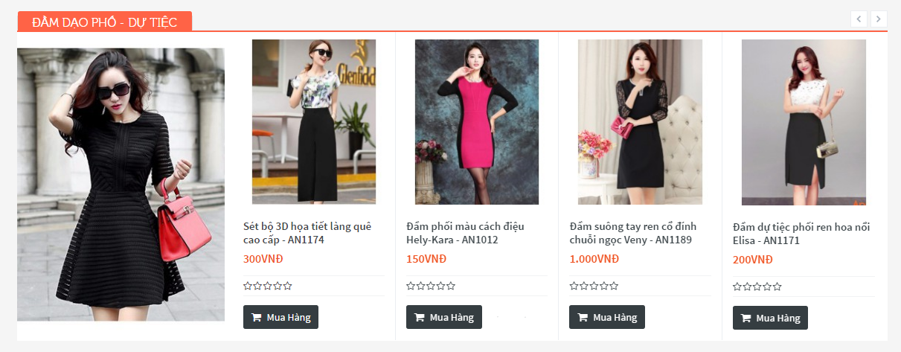

### **6.1.2 Giao diện đăng nhập của thành viên**

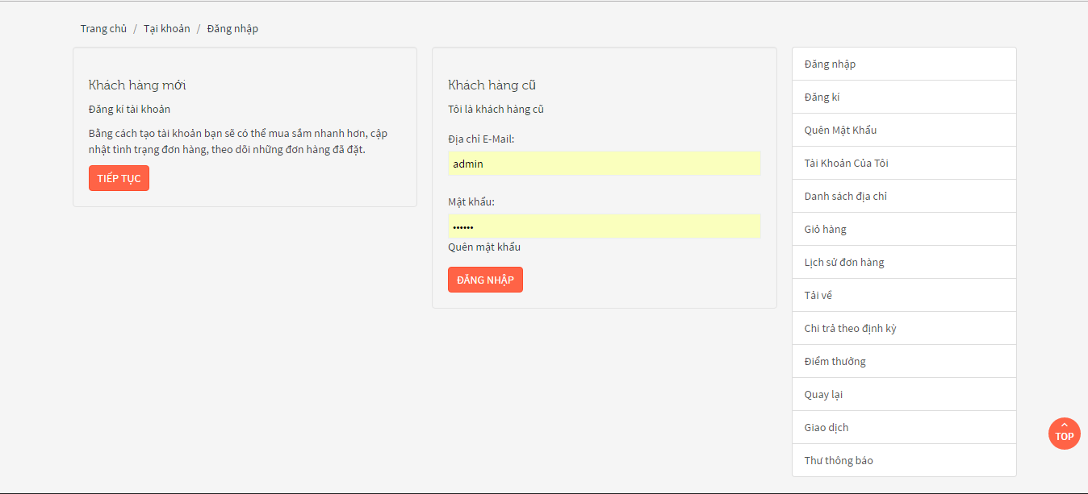

### **6.1.3 Giao diện danh sách sản phẩm**

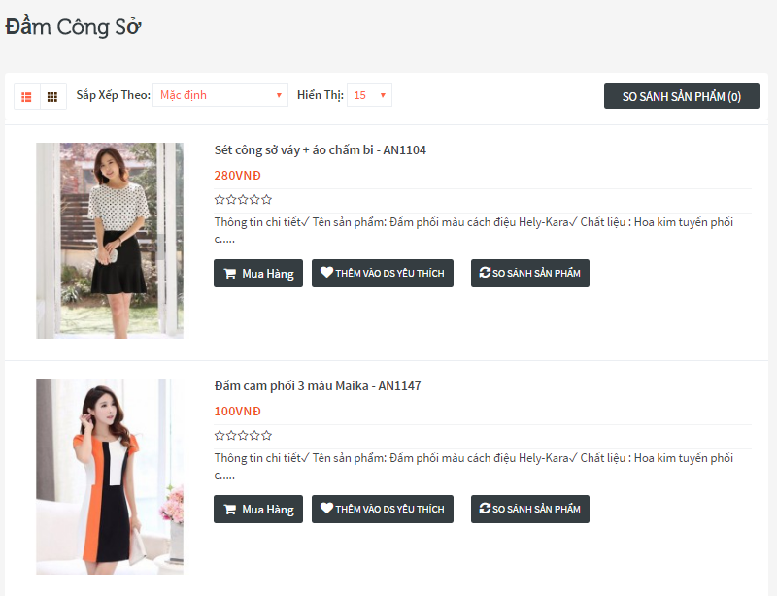Hiển thị toàn bộ sản phẩm liên quan đến “**đầm công sở**” do nhà cung cấp đưa ra. Khách hàng có thể xem chi tiết và mua sản phẩm bằng cách nhấp vô hình sản phẩm.

### **6.1.4 Giao diện chi tiết sản phẩm**

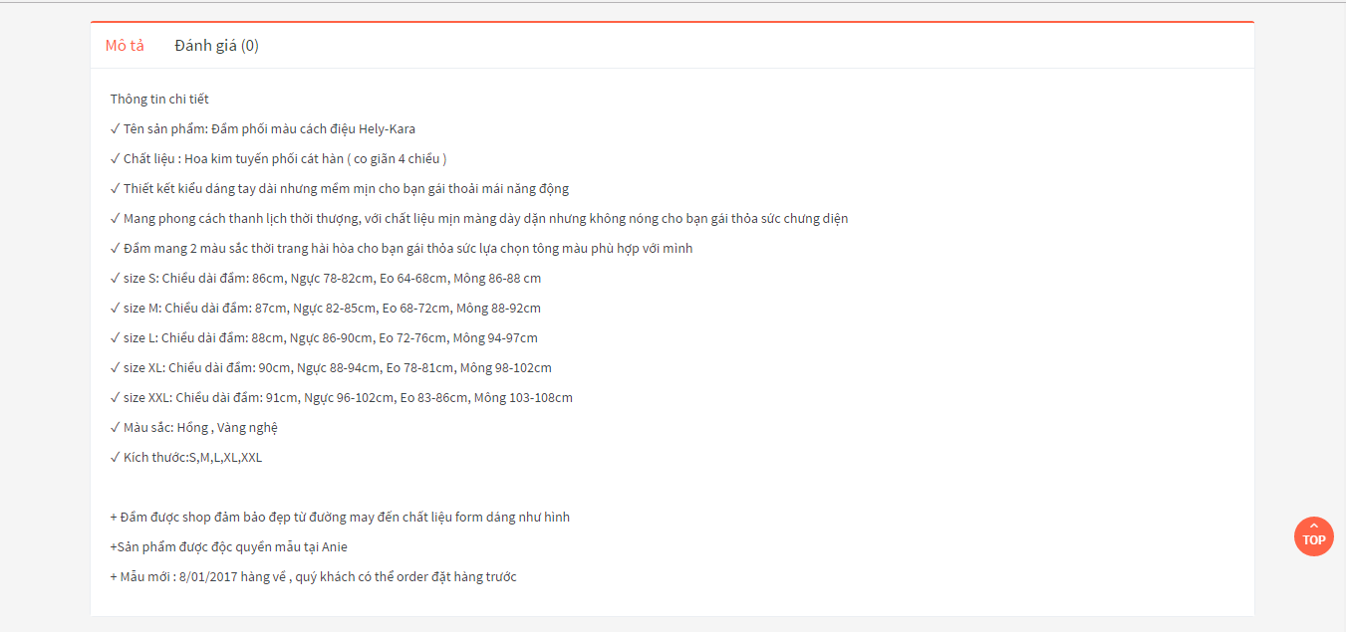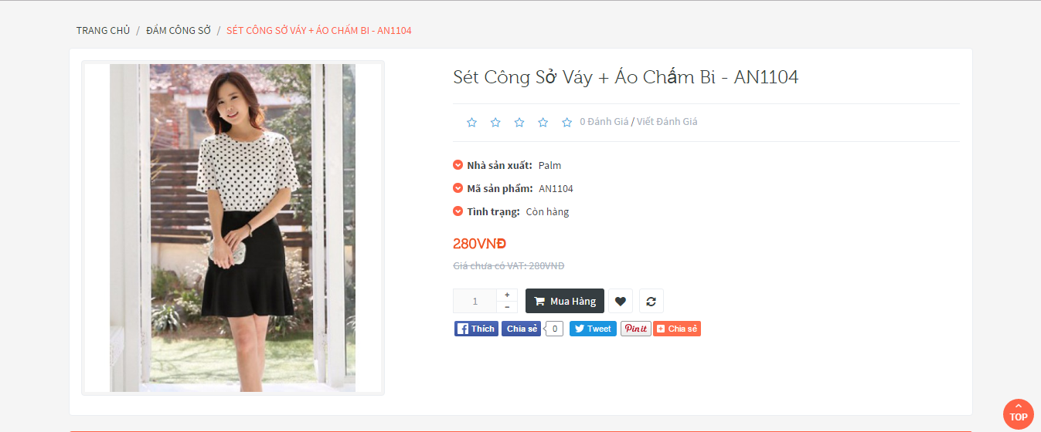Khách hàng sẽ được xem toàn bộ thông tin về sản phẩm. Quan sát sản phẩm rõ hơn nhờ chức năng zoom sản phẩm. Bên cạnh đó khách hàng có thể like trang web trên fanpage. Quan trọng nhất là khách hàng có thể mua sản phẩm qua phương thức thanh toán trực tuyến bảo kim, Chuyển khoản ngân hàng.

### C:\Users\son09\AppData\Local\Microsoft\Windows\INetCacheContent.Word\1.png**6.1.5 Giao diện giỏ hàng**

### **6.1.6 Giao diện thanh toán**

Để bắt đầu thanh toán thì người dùng cần nhập vào các ô cần thiết (nếu người dùng chưa có tài khoản). Với phương thức vận chuyển thì người dùng có 2 cách: Nhận tại cửa hàng hoặc nhận tại nhà. Với phương thức thanh toán thì người dùng có 3 cách: Thanh toán khi giao hàng, chuyển khoản ngân hàng, thanh toán bằng thẻ tín dụng. Sau khi nhập và chon xong thì người dung nhấn nút xác nhận đơn hàng.

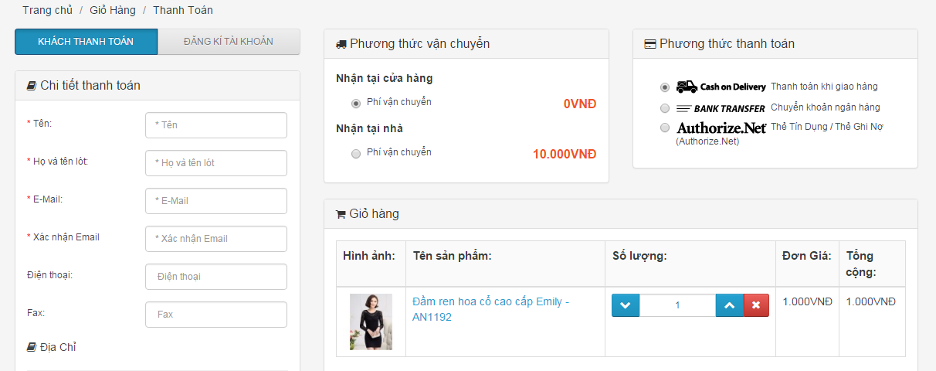

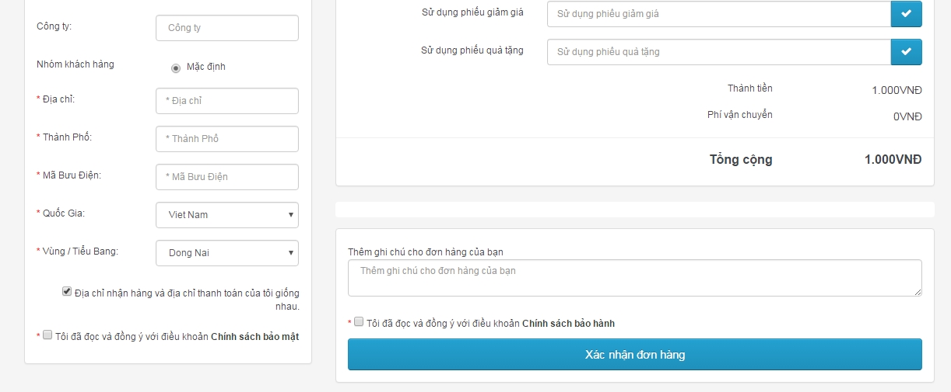

### **6.1.7 Giao diện đăng nhập vào trang quản trị**

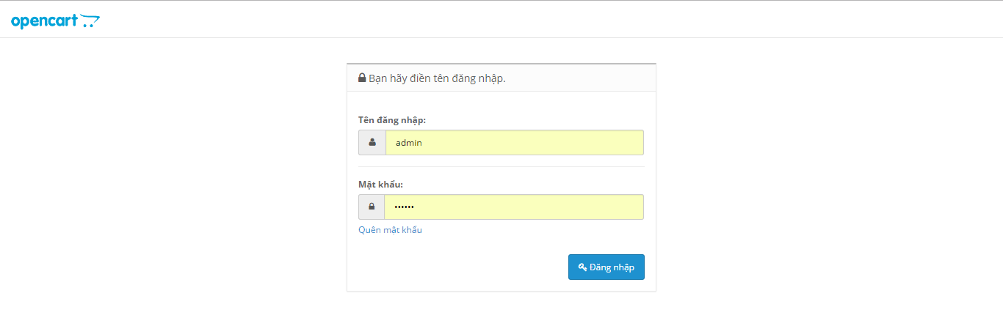Để bắt đầu tiến hành quản trị website bạn cần truy cập vào địa chỉ: tên website của bạn/admin và ghi thông tin tài khoản administrator bạn đã đăng ký hoặc cấp phép.

## **6.2 Hướng dẫn quản trị module sản phẩm**

Do bài báo cáo viết về website về bán hàng thời trang nên mình sẽ tập trung vào module sản phẩm, các module khác trong phần quản trị sẽ có cách quản trị riêng nhưng có giao diện tiếng việt nên bạn sẽ rất dễ dàng để quản lý nội dung website.

Trước tiên bạn cần đăng nhập vào trang quản trị và lựa chọn module sản phẩm.

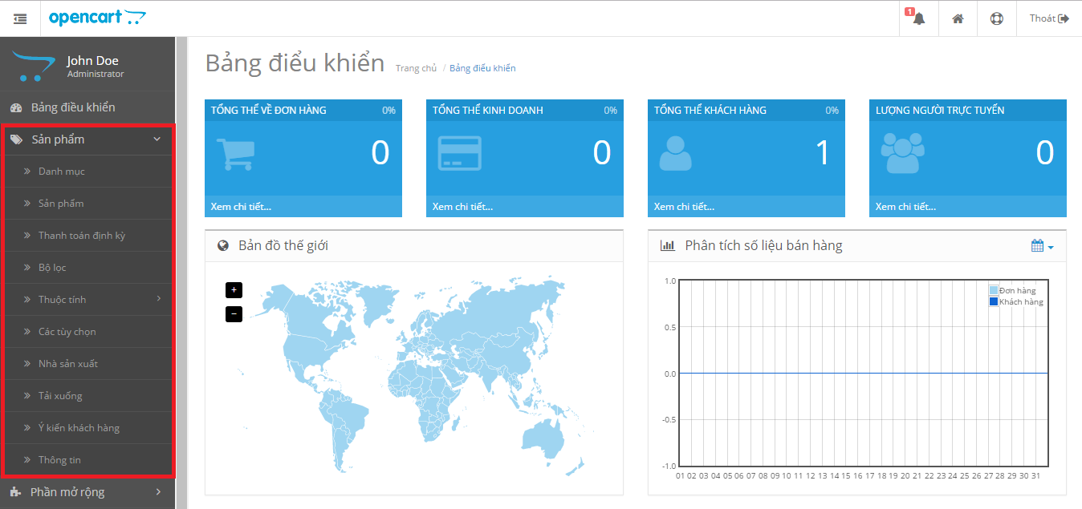

Để có thể tạo mới 1 sản phẩm thì chúng ta vào mục: Sản Phẩm

### **6.2.1 Thêm sản phẩm**

* + - Để thêm mới một sản phẩm chúng ta cần phải qua 03 bước:
* ***Bước 1: Chọn vào mục thêm sản phẩm***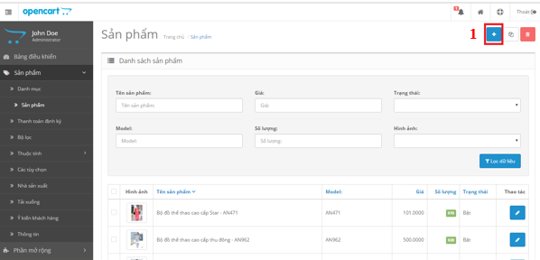
* 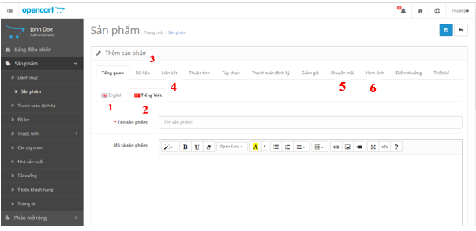***Bước 2: Nhập thông tin sản phẩm***
  + 1. Tab English: Nhập tên sản phẩm, mô tả sản phẩm, tiêu đề mở rộng theo ngôn ngữ English
  + 2. Tab Việt Nam: Nhập tên sản phẩm, mô tả sản phẩm, tiêu đề mở rộng theo ngôn ngữ Việt Nam
  + 3. Tab dữ liệu: Nhập Model, giá bán và thông số cần thiết cho sản phẩm
  + 4. Tab liên kết: Nhập hãng sản xuất cho sản phẩm
  + 5. Tab khuyến mãi: Nhập giá khuyến mãi (nếu có)
  + 6. Tab hình ảnh: Chọn hình ảnh đại diện cho sản phẩm
* ***Bước 3: Sau khi nhập xong thông tin về sản phẩm thì ta nhấn vào nút: Lưu***

### **6.2.2 Sửa sản phẩm**

* + - 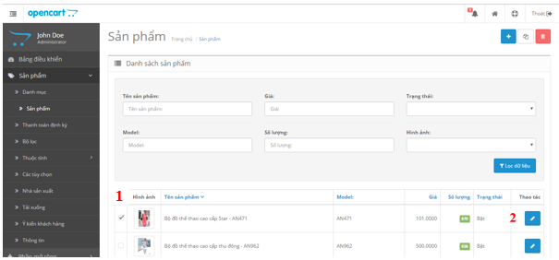Để thêm mới một sản phẩm chúng ta cần phải qua 03 bước:

***Bước 1: Chọn vào sản phẩm mà muốn sửa***

***Bước 2: Ta nhấn vào nút sửa***

* + - Sau khi nhấn ta sẽ đến 1 trang y như trang thêm mới sản phẩm
    - Ta sẽ chỉnh sửa nội dung theo ý muốn

***Bước 3: Sau khi sửa xong ta nhấn vào nút “Lưu”***

### **6.2.3 Xóa sản phẩm**

* + - Để thêm mới một sản phẩm chúng ta cần phải qua 02 bước:

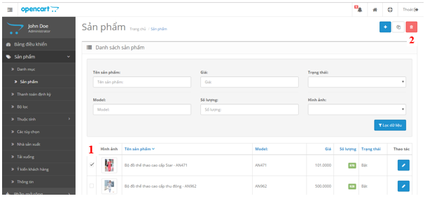

***Bước 1: Chọn vào sản phẩm mà muốn xóa***

***Bước 2: Ta nhấn vào nút xóa***

* + - 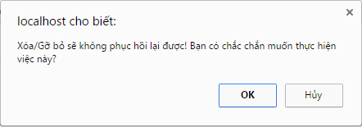Sau khi nhấn vào nút “Xóa” thì hệ thống sẽ có thông báo
    - Nếu nhấn “OK” thì sản phẩm vừa chọn sẽ bị xóa.
    - Nếu nhấn “Hủy” thì sản phẩm vừa chọn không bị xóa.

## **6.3 Hướng dẫn quản trị module quản lý đơn hàng**

Trước tiên bạn cần đăng nhập vào trang quản trị và lựa chọn module quản lý đơn hàng.

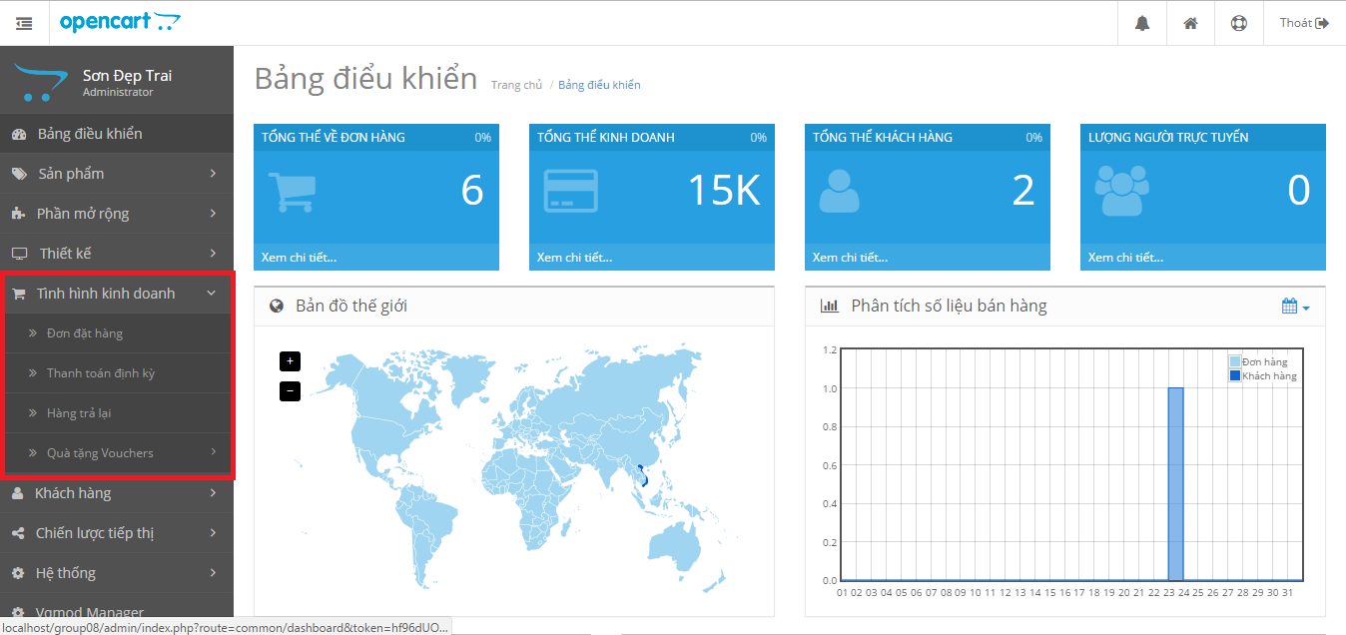

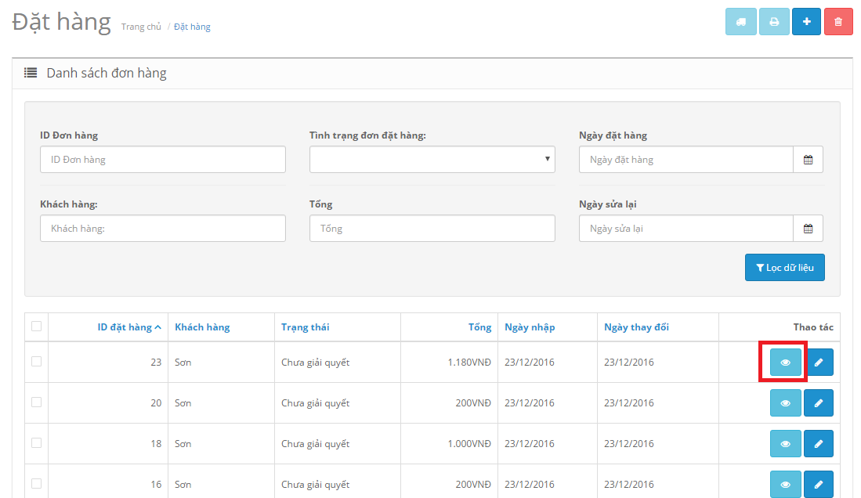Để có thể quản lý đơn hàng thì chúng ta vào mục: Tình hình kinh doanh

### **6.3.1 Xem đơn hàng**

* + - Để xem 1 đơn hàng chúng ta cần phải qua 02 bước:
* ***Bước 1: Chọn vào mục đơn đặt hàng***

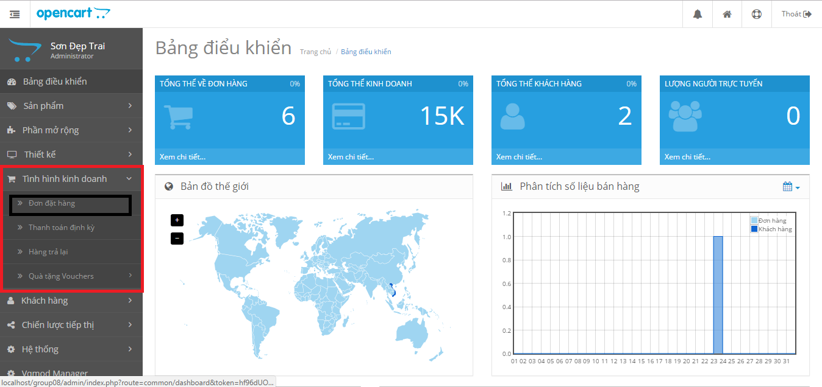

* ***Bước 2: Nhấn vào nút xem***



* Giao diện chi tiết đơn hàng khi nhấn vào nút xem

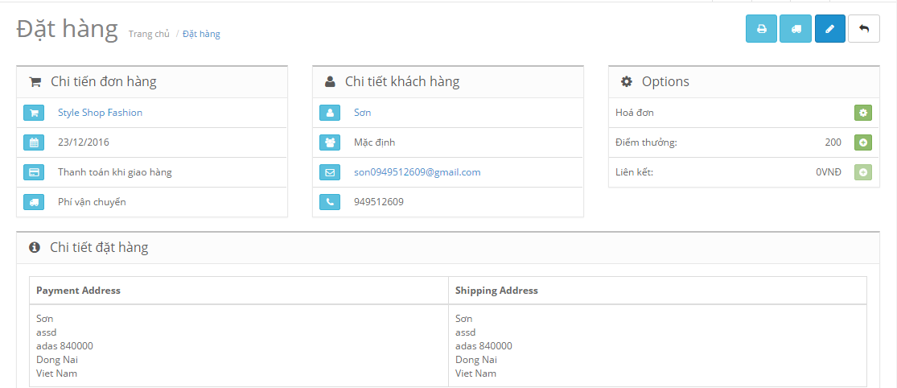

### **6.3.2 Xác nhận đơn hàng**

* + - Để thêm mới một sản phẩm chúng ta cần phải qua 03 bước:

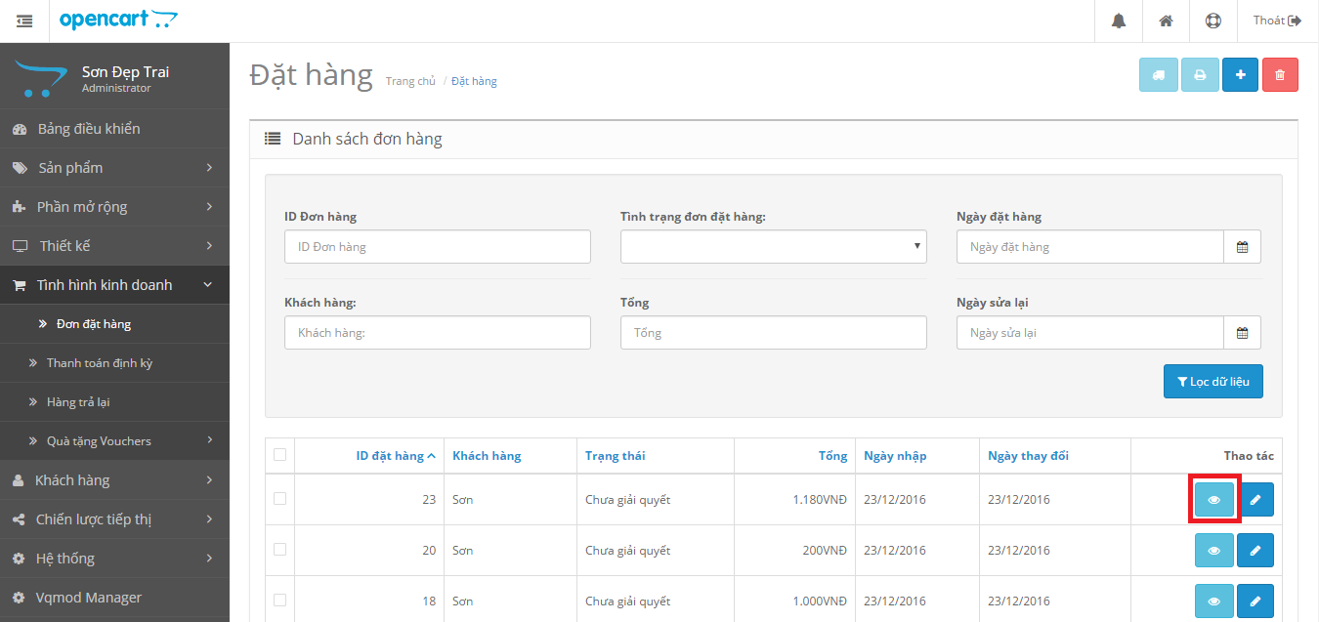

***Bước 1: Nhấn vào nút xem***



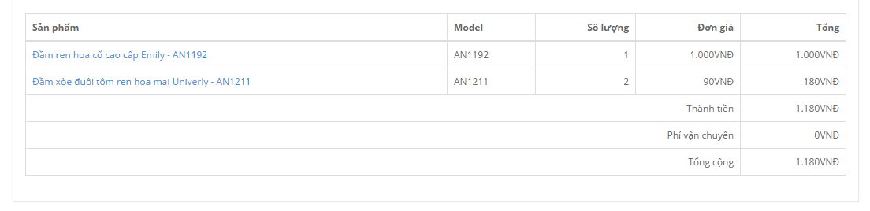

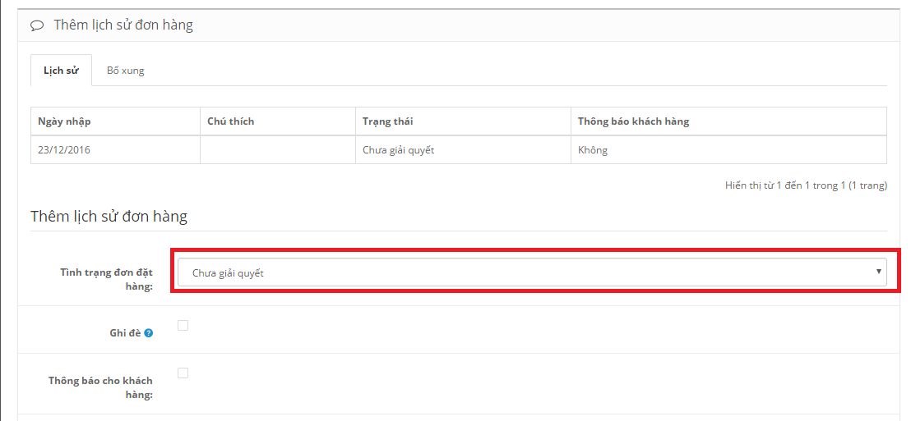

***Bước 2: Ta chọn tình trạng đơn đặt hàng***

***Bước 3: Sau khi sửa xong ta nhấn vào nút “Thêm lịch sử”***

# **Chương VII: KẾT LUẬN**

Đồ án xây dựng & phát triển website bằng Opencart đã hoàn thành và đã đưa website thời trang lên Internet.

Qua quá trình thực hiện đồ án, em đã tổng hợp lại được các kiến thức trong thời

gian đã học tại Trường. Đồng thời em đã tìm hiểu và nắm được quy trình cài đặt và ứng dụng Opencart có thể chủ động trong việc tìm kiếm các thông tin để phục vụ công việc.

Sau khi hoàn thành đồ án, đồ án tập trung xử lí các kĩ thuật liên quan đến thương mại điện tử, trong đó, cho phép đặt yêu cầu dịch vụ trực tuyến. Đây là một mặt hàng đặc biệt trong lĩnh vực thương mại điện tử mà các kỹ thuật về bán hàng trên mạng hiện có chưa đáp ứng được. Đồ án cơ bản đã xử lí hết các chức năng theo yêu cầu của cửa hàng và đã đưa lên mạng thử nghiệm thật và cho kết quả như mong muốn.

Hướng phát triển tiếp theo của đồ án là tích hợp việc thanh toán trực tuyến trên Internet thông qua các nhà cung cấp dịch vụ tại Việt Nam như: Onepay, SmartLink.

# **BẢNG PHÂN CHIA CÔNG VIỆC**

|  |  |  |  |
| --- | --- | --- | --- |
| **STT** | **Tên Sinh Viên** | **Hoàn thành** | **Công việc được giao** |
| 1 | Phạm Hoàng Hải Sơn | 90% | - Cài đặt opencart 2.3.0.3.  - Cài đặt template Pavstyleshop.  - Nghiên cứu cách và vận hành dùng template Pavstyleshop.  - Training mã nguồn mở opencart cũng như cách sử dụng template cho nhóm.  - Chỉnh sửa 1 số lỗi của opencart. |
| 2 | Nguyễn Văn Quang | 90% | - Làm module comment facebook.  - Làm module chat trực tuyến.  - Làm module phương thức thanh toán, phương thức vận chuyển. |
| 3 | Bùi Đình Lộc Thọ | 90% | - Làm module ngôn ngữ Việt.  - Việt hóa opencart.  - Thay đổi font chữ cho phù hợp với ngôn ngữ Việt Nam. |
| 4 | Nguyễn Thị Hằng | 90% | - Chỉnh sửa bố cục của trang chủ, danh sách sản phẩm  - Chỉnh sửa trang liên hệ (thay đổi icon)  - Thêm dữ liệu cho web. |
| 5 | Nguyễn Văn Thuyền | 90% | - Làm module tiền tệ VND.  - Làm module rút gọn các bước thanh toán trong trang thanh toán (bỏ những trường không cần thiết). |